新桥实验小学数学学科教学设计
第二册 |  | 第四单元 | 课题：整十数加减整十数 |  |  | 日期：
班级：一（1）（2） |  | 人数：90 | 课时：1 |  |  | 设计者：恽蓉
1、教学目标：
（1）经历整十数的加、减整十数口算方法的探索过程，能正确口算。
（2）培养主动探究和独立思考的意识，体会知识间的相互联系。
2、教学目标设计依据：
教材分析：
本节课是在认数（认识整十数和几十几）的基础上学习整十数的加、减整十数：主要是认识整十数加减整十数的口算方法，通过情境图引出问题，列出算式，然后探索讨论各种口算的方法，最后学生说出自己喜欢的方法，并且试一试，使学生能够熟练口算。这样的安排一方面和认数的教学结构相统一，一方面为第四单元加法和减法的学习打下基础。其中整十数的加、减法是学生借助计数器理解数的组成容易理解的，整十数加几的难点在于它容易和整十数加法混淆，另一种形式几加整十数也会和整十数加几混淆，所以必须借助计数器让学生在头脑里对数的组成形成清晰的概念，也就是对于学生认数的掌握要求很高。前面三者区分清楚，学生解答几十几减整十数的困难会少许多。
学生分析：
本节课要让学生通过动手、动脑，找到并掌握计算方法，并学会用自己喜欢的方式去解决问题。学生前面已经认识了整十数和几十几，也知道了数的组成及其含义，对20以内的加减法的计算方法已经掌握，并熟练运用。本节课的整十数加减整十数的学习学生理解起来不会有太多的困难，但整十数加几和几加整十数会与整十数加减整十数混淆。
教学过程
活动版块 | 教师活动 |  |  | 学生活动 | 交流预设
常规积累  创设情境，提出问题  自主探索  解决问题 | 1.口算  2.70是由（）个十组成的  8个十组成的是（）  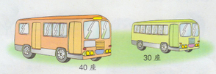  提问：从这幅图中你得到了哪些信息？你能提出哪些问题呢？  根据你提出的这个问题，应该怎样列式呢？  板书：40 + 30 = 30 + 40 =  （4）上面的算式，你会计算吗？把你的想法与同桌说说。  （5）你喜欢哪种方法计算，把计算过程说给你的同桌听一听，再在书上填出得数 |  |  | 学生积极思考、发言，能够提出有价值的问题。  学生仔细看图，说说自己的发现。  学生在记录本上列出算式。  同桌相互讨论，说说自己的计算方法。 | 预设：  生：可以十个十个地数  预设：  生：大车有40座，小车有30座  生：一共有多少座？  大车比小车多多少座？……  生：40+30=  30+40=  。  生：4个十和3个十合起来就是7个十。  生：两个个位上的0都不看，十位上的3与十位上的4合起来就是7。所以  40 +30 = 70

活动版块 | 教师活动 | 学生活动 | 交流预设
练习巩固  综合应用  拓展延伸  拓展练习 | （1）根据40 + 30 = 70，你能列出两道减法算式吗？  板书： 70—30 = 70—40 =  （2）你打算怎样计算呢？  板书： 70—30 = 40 70—40 = 30  1、“想想做做”第1题。  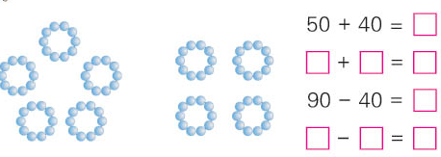  2、“想想做做”第2题。  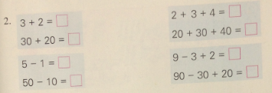  4、“想想做做”第5题。  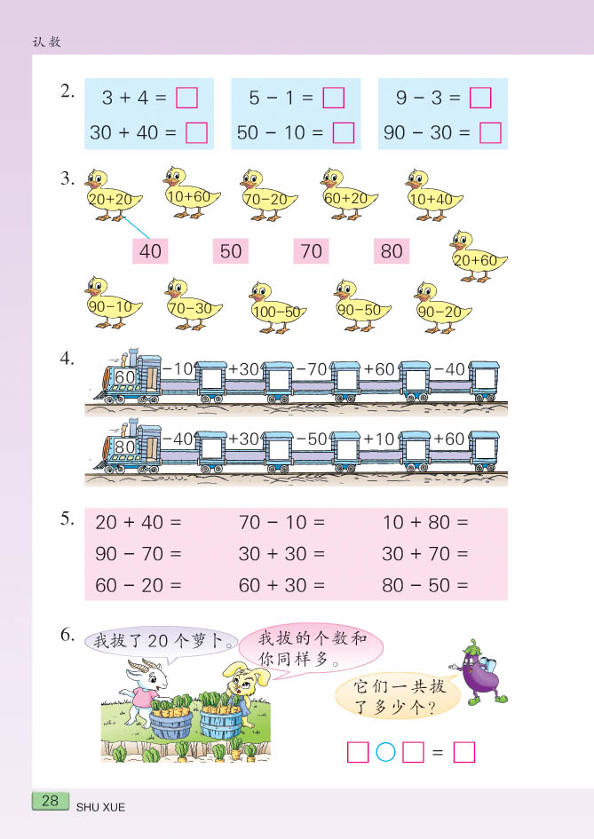 | 根据40 + 30 = 70，你能列出两道减法算式  学生观察每组找一找发现  计时口算，全班校对  （1）学生读题。  （2）学生填写算式。  小结：因为每个数字所在的数位不同，所以它们表示的数值也不一样。而不管是两个数相加也好，三个数相加也好，都要按照这样的原则。  3、“想想做做”第3、4题。补充：30＋70、100－80  学生开火车 | 生：40+30=  30+40=  预设：  生：可以十个十个地数。  生：4个十和3个十合起来就是7个十。  生：两个个位上的0都不看，十位上的3与十位上的4合起来就是7。所以  40 +30 = 70。  生：70—30 =  70—40 =  生：7个十减去3个十还有4个十；7个十减去4个十还有3个十。  生：7-3=4.70-30=40  7-4=3 70-30=4
练习巩固  综合应用  拓展延伸  拓展练习 | 小东家到学校的距离为50米，一次他上学走了20米，想起来忘记带作业，又回家去取，这样他从家到学校一共走了多少米？
板书设计： 整十数加减整十数
40 +30 = 70
①4个十和3个十合起来就是7个十。
②两个个位上的0都不看，十位上的3与十位上的4合起来就是7。

新桥实验小学数学学科教学设计
第二册 |  | 第四单元 | 课题：两位数加整十数、一位数 |  | 日期：
班级：一（1）（2） |  | 人数：90 | 课时：2 |  | 设计者：恽蓉
- 教学目标：
- 学生经历探索两位数加整十数、两位数加一位数的计算过程，会用拆分的方法进行计算。
- 在拆分和做减相加的基础上学会用连线的方式进行口算。
- 教学目标设计依据：
教材分析：
两位数加整十数的基础是整十数加整十数以及整十数加一位数。两位数加一位数（不进位）的基础是10以内的加法以及整十数加一位数。所以拆分的方法在本节课中是一个具体的计算过程，学生通过拆分理解了算理才能准确口算。这节课着重解决相同数位相加的问题，它也是后面学习两位数加两位数笔算的基础。
学生分析：
学生知道两个加数的含义以及会用多种方法解决口算题及简单的实际问题，已经学习了整十数加整十数以及整十数加一位数，，但还有部分学生在理解和速度上有待加强。
教学过程
活动版块 | 教师活动 |  |  | 学生活动 | 交流预设
一、常规积累  二、探究算法  1.两位数加整十数 | 40+30 20+20 40+50  60+20 70+5 6+30  50+50 80+10 10+70  20+30 73-3 2+80  - 59-9 27-20  - 30+3 96-6  7+30 80-60 29-20  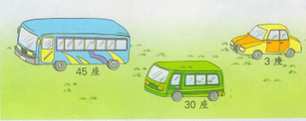  从图中你得到了哪些信息？  ①大客车和中巴车一共有多少个座位？  ②大客车和小轿车一共有多少个座位？  ③中巴车和小轿车一共有多少个座位？  ④大客车、中巴车和小轿车一共多少个座位？  - 根据你提出的问题，你怎样列式呢 |  |  | 1分钟口算测试  尝试计算，写出计算过程。  交流，呈现半成品资源，重点说说第二种方法。  能提出哪些用加法计算的问题  学生寻找图中信息，提出问题  同桌合作完成，先拨一拨、比一比，再填一填。  生：45 + 30 =  生： 45 + 3 =  生：30+3=  生：45 + 30 + 3 = | 预设：  生：大客车和中巴车一共有多少个座位？  生：大客车和小轿车一共有多少个座位？  生：中巴车和小轿车一共有多少个座位？  生：大客车、中巴车和小轿车一共多少个座位？

活动版块 | 教师活动 | 学生活动 | 交流预设
2.两位数加一位数  三、巩固练习  四、巩固练习 | 在这几种算法中，都是把30和45里的哪一部分加的？最后再和几合在一起的？  板书：30 + 40 = 70 70 + 5 = 75  - 把你的算法再与同桌说一说。  - 完成“想想做做”第1题。  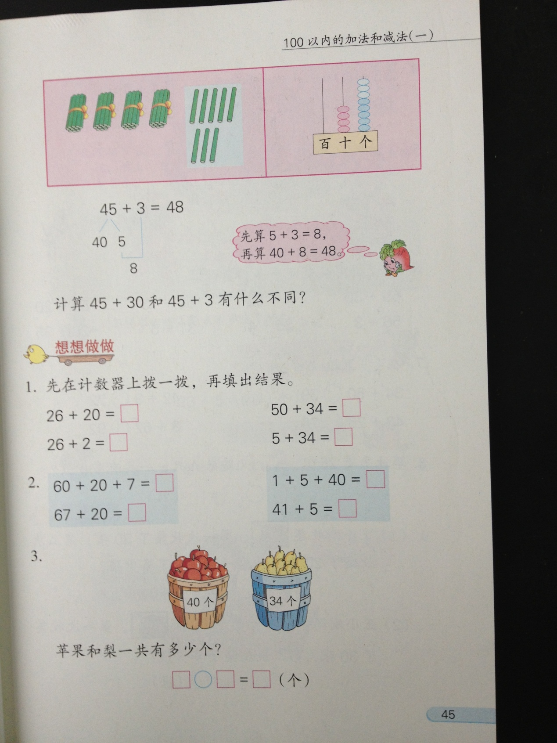  提问：比较这两组拨珠子时有什么不同之处？  - 完成“想想做做”第2题。  提问：比比两组算式，要先算什么再算什么？可以按哪道连加算式算出得数？  - 完成“想想做做”第3题。  提问：  （1）从图中你知道到了哪些条件？要我们求什么问题？  （2）为什么要用加法呢  想想做做第2题。  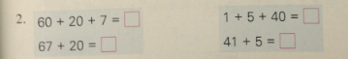  小结：尽管上面一道题有3个数，但是我们可以通过计算把它转化成我们学过的知识。  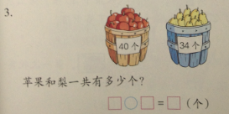 | 同桌合作完成，先拨一拨、比一比，再填一填。  学生先独立完成，再全班交流  学生同桌讨论，再填写算式及得数。  学生观察算式，猜测结果，再计算，试着编一编  （1）游戏规则：  左边学生说+2，右边学生说+20，说得又对又快的获胜；然后交换。  小组讨论， | 相同点：  在计算 45 + 30 和45 + 3时，都是把45分成了40和5。  不同点：  在计算 45 + 30时，是把30与十位上的4相加；在计算45 + 3时，是把3与个位上的5相加；也就是整十数要与十位上的数相加，一位数要与个位上的数相加。  设：  生：条件是地上有25只，又跑来4只，问题是一共有多少只。  生：求的一共就是求总数，总数=部分数+部分数  预设：  这里可能会有一小部分学生对于几十多的判断还不熟练，个别的还有很大困难。  设：  生：不同的地方在于一个是求的总数，一个是求的部分数。  生：都知道第一次收集了30张。……
2.两位数加一位数  三、巩固练习  四、巩固练习 | 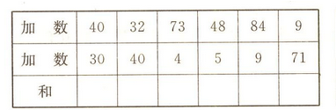
板书设计： 两位数加整十数、一位数
大客车和中巴车一共有多少个座位？ 45 + 30 =75（个）
生：大客车和小轿车一共有多少个座位？ 45 + 3 =48（个）
生：中巴车和小轿车一共有多少个座位？ 30+3=33（个）
生：大客车、中巴车和小轿车一共多少个座位？ 45+ 30 + 3 =78（个）

新桥实验小学数学学科教学设计
第二册 | 第四单元 | 课题：两位数加整十数、一位数（练习） |  | 日期：
班级：一（1）（2） | 人数：90 | 课时：3 |  | 设计者：恽蓉
- 教学目标：
- 学生通过练习巩固两位数加整十数、两位数加一位数的计算过程，熟练进行计算。
（2）使学生通过练习体会两位数加整十数与一位数的联系；提高观察比较、估计判断等能力。
（3）使学生能感受数学内容和口算方法的结构，认识数学知识的内在联系和区别。
- 教学目标设计依据：
教材分析：
两位数加整十数的基础是整十数加整十数以及整十数加一位数。两位数加一位数（不进位）的基础是10以内的加法以及整十数加一位数。所以拆分的方法在本节课中是一个具体的计算过程，学生通过拆分理解了算理才能准确口算。这节课着重解决相同数位相加的问题，它也是后面学习两位数加两位数笔算的基础。
学生分析：
在上一册教材中，学生已初步理解了加法的含义，并应用加法解决过一些简单的实际问题。学生对于“把两部分合起来求总数”用加法计算已经很熟悉，也能很容易列出“从总数中去掉一部分求剩余”的减法算式，却从未接触过利用“剩余的”和“用去的”求“原有的”这种题目，但在课前调查中发现，大多数学生能根据生活经验列出算式求出“原有的”，并理解算式的含义，有些学生甚至能比较准确地说出数量关系。
教学过程
活动版块 | 教师活动 |  | 学生活动 | 交流预设
一、常规积累  二、完成想想做做。 | 30+30 10+20 50+50  70+20 60+5 2+30  40+50 90+10 30+70  10+30 63-3 7+80  - 59-9 27-20  - 30+3 96-6  7+30 80-60 29-20  - 完成“想想做做”第1题。  提问：比较这两组拨珠子时有什么不同之处？  - 完成“想想做做”第2题。  提问：比比两组算式，要先算什么再算什么？可以按哪道连加算式算出得数？  - 完成“想想做做”第3题。 |  | 1分钟口算测试  请生回答  学生同桌互说。  学生小组讨论，再全班交流。 | 预设：  学生在这里找不同点和相同点的时候可能模模糊糊的，在表达上也存在一定的困难，但基本的十位上的数加十位上的数，个位上的数加个位上的数还是可以感受到的。

活动版块 | 教师活动 | 学生活动 | 交流预设
三、总结  四、拓展练习 | - 完成“想想做做”第6题。  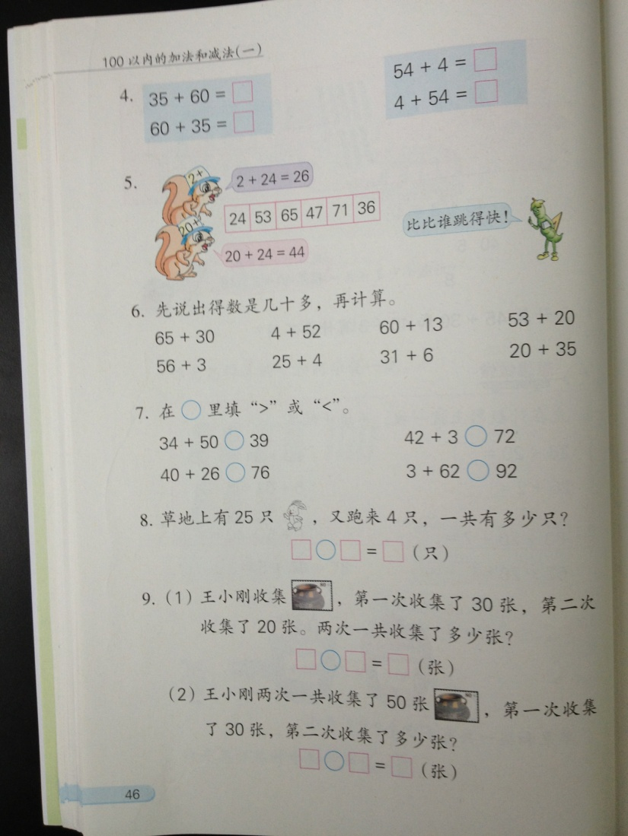  提问：每组算式都一样吗？你能说出几十多吗  7、完成“想想做做”第7题。  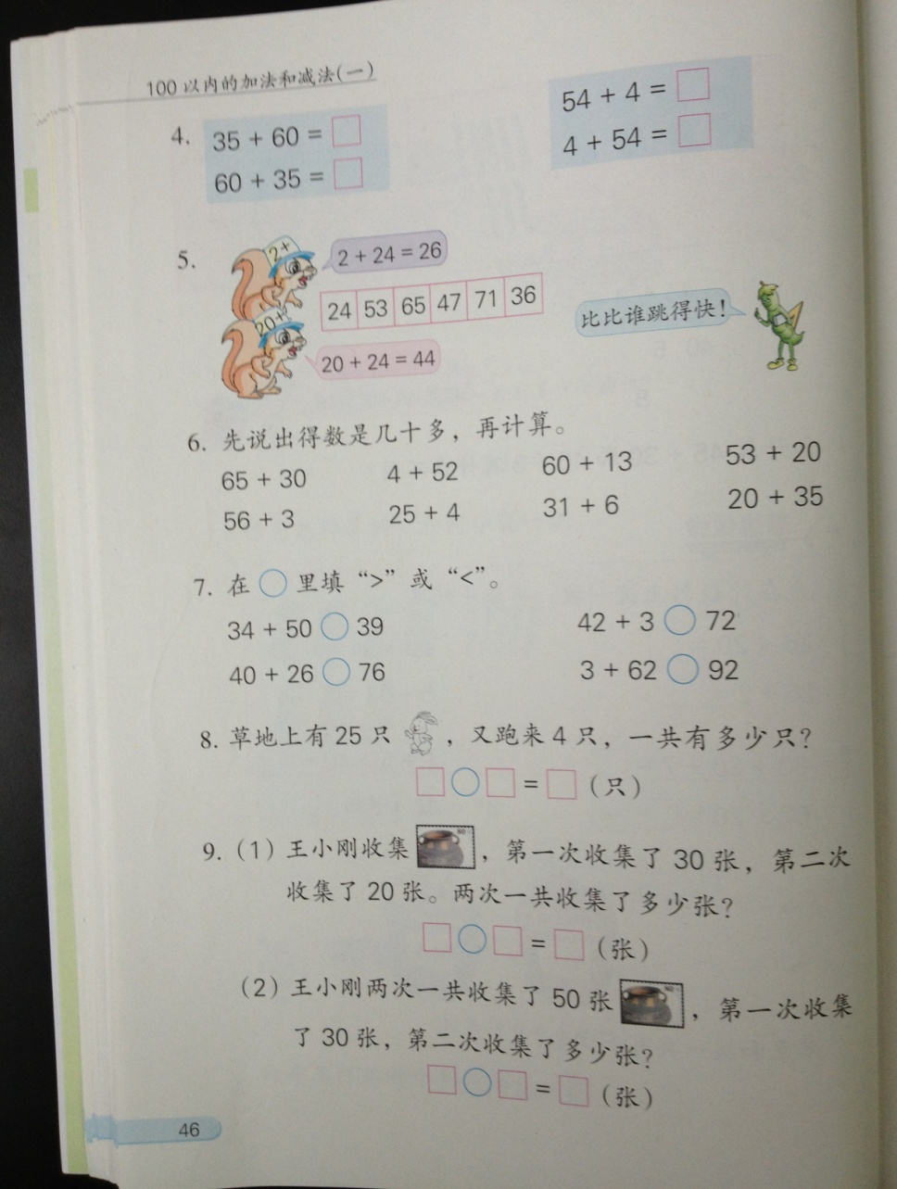  - 完成“想想做做”第8题。  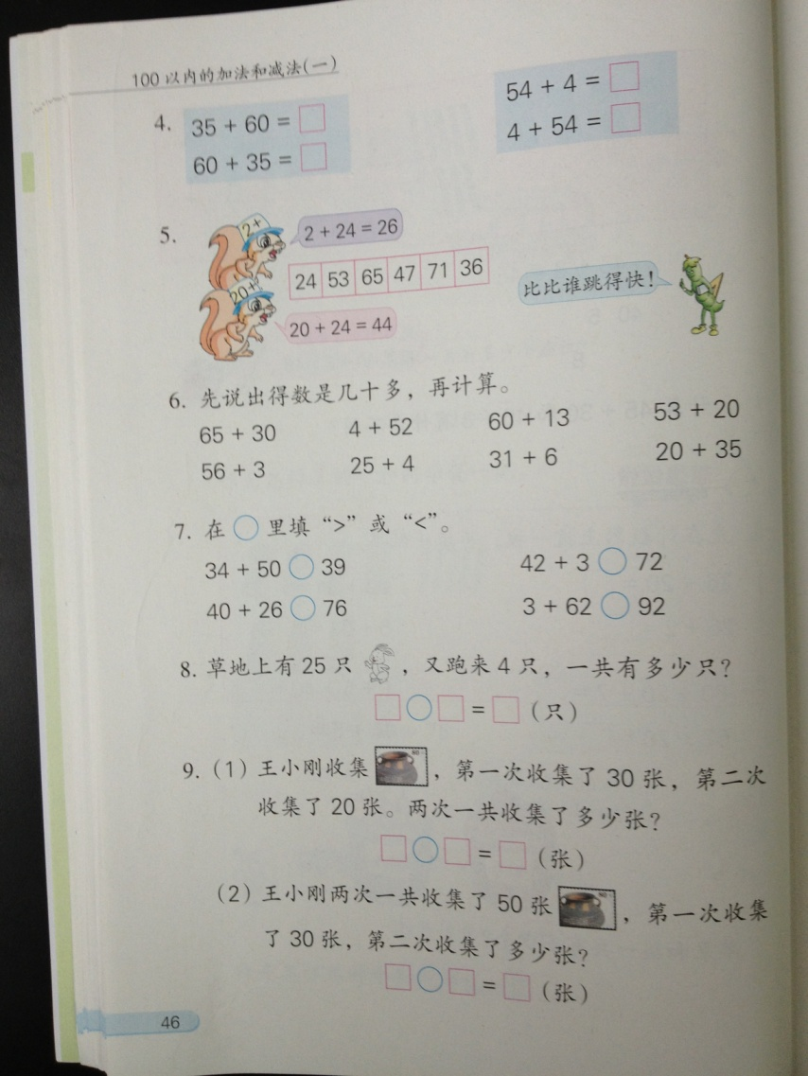  提问：  （1）从题目中你知道到了哪些条件？要我们求什么问题？  （2）为什么要用加法呢？  9、完成“想想做做”第9题  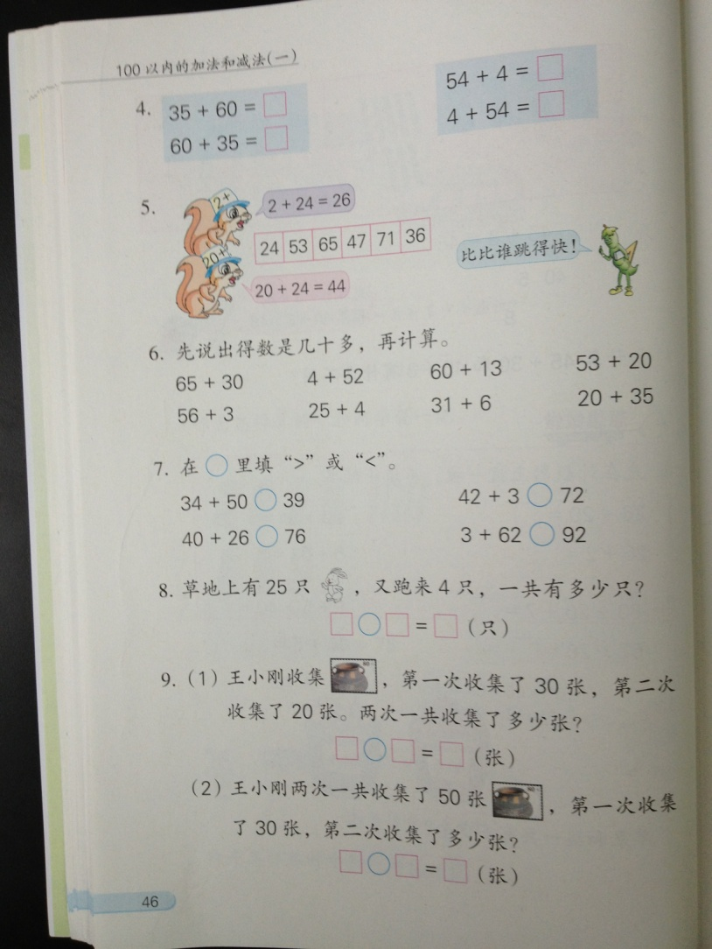  提问：  （1）从第1小题中得到了哪些条件？要我求什么问题？  （2）从第2题中得到了哪些条件？要我求什么问题？  （3）这两道题有什么相同之处和不同之处吗？  。  1、30盆菊花排成一排，每两盆菊花之间放一盆兰花。这一排一共有多少盆 | 生讨论交流  小组讨论，再全班交流。  学生同桌讨论，再填写算式及得数。  请生按要求回答  学生列出算式  学生按要求回答问题，列出算式 | 估计得数是几十多，只要看得数十位上是几：整十数就加在十位上，可以看得数十位上是几估出来就是几十多；如果是加一位数，只要加在个位上，这时，看十位上也就能估出得数是几十多。  预设：  生：不同的地方在于一个是求的总数，一个是求的部分数。  生：都知道第一次收集了30张。……  预设：  这里可能会有一小部分学生对于几十多的判断还不熟练，个别的还有很大困难。  预设：  生：条件是地上有25只，又跑来4只，问题是一共有多少只。  生：求的一共就是求总数，总数=部分数+部分数
三、总结  四、拓展练习 | 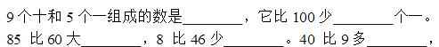
板书设计： 两位数加整十数、一位数（练习）
总数=部分数+部分数

新桥实验小学数学学科教学设计
第二册 |  | 第四单元 | 课题：求被减数的简单实际问题 |  | 日期：
班级：一（1）（2） |  | 人数：90 | 课时：4 |  | 设计者：恽蓉
教学目标：
1、学生经历探索求原来有多少的实际问题的过程，在具体情境中理解“求原来有多少”这类实
际问题的数量关系，并能正确解答。
2、培养运用数学知识解决实际问题、进行数学交流的意识和能力，培养与他人合作的态度。
教学目标设计依据：
教材分析：
在上一册教材中，学生已经初步理解了加法的含义，并应用加法解决过一些简单的实际问题。这部分教材要求继续教学用加法计算的求原来有多少的实际问题。不过这些问题现实背景稍微复杂一些，条件、问题的叙述顺序与学生熟悉的思考路径不甚一致，数量关系也更加隐蔽，因此，无论是理解题意，还是寻找数量关系、确定解题方法 都有一定的难度。教材特别注重从小学生熟悉的生活中选取素材。通过 猴子采桃的情境，创设了已知采下的桃的个数和树上剩下桃的个数就是树上原来桃的个数，理解数量关系，进而正确解答。
学生分析：
在课前调查中发现，大多数学生能根据生活经验列出算式求出“原有的”，并理解算式的含义，有些学生甚至能比较准确地说出数量关系。在上一册教材中，学生已初步理解了加法的含义，并应用加法解决过一些简单的实际问题。学生对于“把两部分合起来求总数”用加法计算已经很熟悉，也能很容易列出“从总数中去掉一部分求剩余”的减法算式。
教学过程
活动版块 | 教师活动 |  |  | 学生活动 | 交流预设
常规积累  情境引入 | 看图列式（一道加法和一道减法）  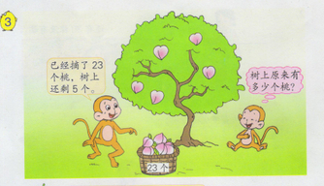  仔细读一读：小猴子说了什么？你能帮小猴子解决问题吗？  - 怎样求出树上原来有多少个表扬，  谈话：  （通过讲叙的方式与举例使学生明白单位表示的意思。）  写好单位，我们还要进行口答，即把我们刚才算出来的得数来回答问题。这时我们就要说： |  |  | 小朋友先跟同桌轻轻地说一说。  （2）再举手交流，说一说你是怎么猜到的？  （1）学生读一读题目  （2）想一想，然后轻轻的跟你的同桌交流交流。  （3）思考、小组讨论 | 设：  生：我是这样想的，把分掉的和还剩下的合起来就知道原来有多少朵了。  预设：  生： 5+23=28（个）  生： 23+5=28（个）  生： 28-23=5（个）  生： 28-5=23（个）

活动版块 | 教师活动 | 学生活动 | 交流预设
丰富情境  编题游戏  全课总结  拓展练习 | 板书：  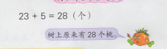  谈话：那结果算出来了，想想没问要怎么能验证一下我们计算的是不是正确的呢？同桌讨论。  回顾方法。  活去看一看。  1、完成“想想做做”第1题。  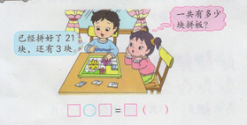  要求：学生读题，说数量关系，列出算式。  交流数量关系，列式。  请生口答  - 已经拼好了21块，还有3块。一共有多少块拼板？  小结：部分数+部分数=总数，在这里把所有的拼板分成了两部分是哪两部分？  - 已经收了34棵白菜，还有30棵没有收，一共有多少棵白菜？  小结：这里把白菜也分成了两部分，已经收的，还有没有收 | 读题目、列式计算、说数量关系  读题目  列式计算  说数量关系    小结：做这样的题目就和做计算题不一样了，写好得数之后还要写上单位名称，像这个桃子，平时我们是怎样数桃子的呀，一个一个数的，所以桃的单位就是个，用一个括号括起来，表示桃子的单位名称。  学生读题  说数量关系  列出算式  请生口答  生讨论回答  学生可以根据两题分别说说理由。 | ② 28-23=5  ③ 28-5=23  预设：  树上原来有28个桃，我是这样想的：把已经采下的23个和还剩下的5个合起来。  部分数+部分数=总数
丰富情境  编题游戏  全课总结  拓展练习 | 如果□=13，●=6，▲=10，那么（ ）里该填上什么数？  □+●+▲= ▲+▲+△= ●+●+▲= ●+●+●=
板书设计： 求被减数的简单实际问题

已经摘得个数+还剩的个数=原来的个数（一共的个数）
23+5=28（个）
答：树上原来有28个桃。

新桥实验小学数学学科教学设计
第二册 |  | 第四单元 | 课题：练习七 |  | 日期：
班级：一（1）（2） |  | 人数：90 | 课时：5 |  | 设计者：恽蓉
教学目标：
- 通过对前阶段学习内容的梳理和练习，巩固两位数加整十数和一位数的计算，进一步培养学生估算的能力，提高计算正确率。同时为后面学习两位数减法打下基础，。
- 通过练习进一步明确求原来有多少的实际问题的方法，会正确选择合适的方法解决问题。
教学目标设计依据：
教材分析：
练习七包括两位数加整十数和一位数，通过练习、比较、发现两位数加整十数，个位上的数不变，十位变大；两位数加一位数，个位变大，十位不变这一规律和一个加数不变，另一个加数越大，和就就越大，反之和就越小。另外，教材还安排了不计算，在圆圈里填上大于、小于或等于。第5题是以纯文字呈现的实际问题，并且其中还包含了多余信息“3天”。解答这样的实际问题，不仅有利于学生更加透彻的理解相关的数量关系，而且有利于培养学生分析问题以及根据问题恰当地选择和组合信息的能力。
学生分析：
学对于估算得数的大小，也由于数位弄错而得出错误的答案，估几十多时，应让学生学会尽量用十位上的数去相加，因为现在还没有涉及到要进位的问题；生两位数加整十数和两位数加一位数的计算方法已经基本掌握，但是有部分学生在计算的时候还是会把数位弄错，经常应该加在个位上的数去与十位上的数相加，应该加在十位上的数又加在了个位上，所以在练习时，要让学生看清数位的关系。
教学过程
活动版块 | 教师活动 |  |  | 学生活动 | 交流预设
常规积累  计算练习 | 1分钟口算练习。  59＋20 6＋33 40＋47  43＋6 18＋70 41＋5  30＋28 62＋4 44＋20  3＋62 34＋50 20＋24  - 完成练习第1题。  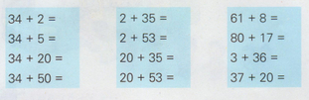  提问：仔细观察每组算式，你从有发现了什么？  - 完成练习第2题。  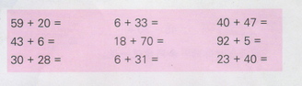  - 完成练习第3题。  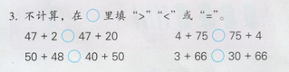  明确：在加法算式中，同一个数加上的数越大，和就越大；还有如果两个加数都相同，和就相同。  - 完成练习第4题。  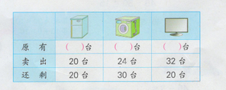 |  |  | 同桌合作完成。  学生读题，回答相关问题  用什么方法比较两个算式  学生独立完成后，同桌互相交流，谈谈自己的发现。  的大小  说数量关系，列出算式 | 预设：  生：第一组他们第一个加数都是一样的。  生：有的是加的十位有的是加的个位。  预设：  学生在这里可能明一些快速比较的方法，但是在具体表达上会存在一定的困难。  学生此处应该问题不大。

活动版块 | 教师活动 | 学生活动 | 交流预设
解决问题。  课堂小结  拓展练习 | - 完成练习第5题。  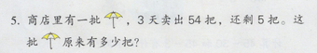  提问：  （1）题目中给了哪些已知条件？  （2）要求“这批雨伞原来有多少把？”“3天”这个条件我们用得上吗？为什么？  （3）商店里的雨伞被分成了几部分？你能说出原有的雨伞、卖出的雨伞和剩下的雨伞之间的数量关系吗？  板书：  卖出的数量+剩下的数量=原有的数量  54 + 5 = 59（把）  通过今天练习，你有什么新的收获？你还有什么疑问吗？  - 同学们排队去春游，小东发现他前面有34人，后面20人请你帮他算一算，他这一队一共有多少人？  - 看条件提问题  男生20人 女生24人 | 学生在规定的时间内直接写出得数。  学生独立完成后，再全班交流，鼓励学生说出自己的不同想法。  学生看表格，思考表格的意思。  小组交流，指名发言，说一说数量关系式。  学生完成表格，集体订正。  学生说一说三句话，填表格 | 预设：  生：卖出的台数+剩下的台数=原来的台数  预设：  学生在这里可能明一些快速比较的方法，但是在具体表达上会存在一定的困难。
解决问题。  课堂小结  拓展练习 | 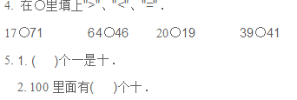
板书设计： 练习七
卖出的台数+剩下的台数=原来的台数
20+20=40（台）
24+30=54（台）
32+20=52（台）

新桥实验小学数学学科教学设计
第二册 |  | 第四单元 | 课题：两位数减整十数和一位数 |  | 日期：
班级：一（1）（2） |  | 人数：90 | 课时：6 |  | 设计者：恽蓉
教学目标：
1、学生经历自主探索两位数减整十数和一位数（不退位）算法的过程，并能正确口算。
2、学生继续学习用减法解决生活中的一些简单实际问题，进一步感受数学与日常生活的密
切联系。
3、结合教学培养学生独立探索的能力和合作交流的意识。
教学目标设计依据：
教材分析：
这部分内容是在学生掌握了两位数加整十数、一位数的基础上教学的。教材一改以往就计算而计算的现象，先从乘汽车的实际问题中引出减法计算，使计算非常自然的与解决实际问题结合在一起。然后鼓励学生用自己喜欢的方法通过摆小棒、拨算珠等活动进行计算，并及时交流，整合出一般的计算方法。然后通过学生比较两位数减整十数、一位数的计算方法，构建知识结构。通过本节课的学习，不仅能为学生进一步学习减法运算打好基础，而且能发展思维、培养能力。
学生分析：
学生用自己喜欢的方法通过摆小棒、拨算珠等活动进行计算，并及时交流，整合出一般的计算方法。然后通过学生比较两位数减整十数、一位数的计算方法，构建知识结构。通过本节课的学习，不仅能为学生进一步学习减法运算打好基础，而且能发展思维、培养能力。
教学过程
活动版块 | 教师活动 |  |  | 学生活动 | 交流预设
常规积累  设疑引新  自主探究，体会方法  两位数减整十数 | 59＋20 6＋33 40＋47  43＋6 18＋70 41＋5  谈话：春天来了，同学们坐汽车春游  出示动画  提问：同学们，你们能自己想法吧算出45-30等于多少吗？  小结计算方法。  都是把45分成40和5 ，从40里面减去30得10.再把10和5 合起来的15  指导学生在书上填写得数和单位名称  练习 |  |  | 20道两位数加一位数、整十数，相互说说计算过程。  自主探索计算方法  全班交流  致命汇报计算方法时采用直观教具或者电脑课件  讨论：用小棒。用计数器。口算。你更喜欢哪一种 | 过程中打开：可以拿出小棒来摆一摆，也可以再计数器上拨珠子来计算  预设：  ①用小棒，先摆4捆和5根，再去掉30，就是拿走3捆  ②用计数器拨，先拨45···  ③直接口答，先算40-30···

活动版块 | 教师活动 | 学生活动 | 交流预设
两位数减一位数  巩固练习  拓展练习 | 练习（课件出示）  36-20  58-40  98-60  教学教材试一试  出示45-3，提问：这一题应该先算什么，再算什么？  - 比较  提问：计算45-30和45-3，再计算方法上有什么不同，  完成想想做做第一题  追问：每组的上下两题有什么不同，计算时候要注意什么  完成想想做做第二题  想想做做第三题，  出示情景，提问：这是发生在哪里的事情，途中告诉我们哪些数学信息，要解决什么数学问题  1.出示：60-30+8= 9-6+70=  68-30= 79-6=  小结：三个数相加、减，我们可以把他们变成我们已经学过的知识。  2.一共摘了65箱苹果。已经运走40箱。还剩多少箱没有运走？  说说本节课学习了什么内容？有哪些收获？还有哪些疑问？ | 各自口算，。指名说一说是怎样想的  学生思考后，独立完成  并交流回报  学生各自计算，订正时候指名说一说自己想法  先让学生各自在计数器上博一博，天出计算结果，再指名说一说计算发过程，  全班交流订正  让学生独立计算，再在小组里讨论，说一说上下两组有神联系  让学生回答问题后，再列式解答  竖向检查，注意得数后面的单位 | 预设：先算5-3=2，再算40+2=42  预设：  再计算45-30时，从被减数的十位去掉3，而计算45-3时候，是个位减去3  追问：每组的上下两题有什么不同，计算时候要注意什么  预设：左边两题都是先算60-30，右边都是先算9-6
两位数减一位数  巩固练习  拓展练习 | 二年级有男生40人，女生52人，二年级一共有学生多少人？男、女生相差多少人？
板书设计： 两位数减整十数和一位数（不退位）
45-30=15个
40-30=10个
10+5=15个

新桥实验小学数学学科教学设计
第二册 | 第四单元 | 课题：两位数减整十数和一位数（练习） |  | 日期：
班级：一（1）（2） | 人数：90 | 课时：7 |  | 设计者：恽蓉
教学目标：
1、学生经历自主探索两位数减整十数和一位数（不退位）算法的过程，并能正确口算。
2、学生继续学习用减法解决生活中的一些简单实际问题，进一步感受数学与日常生活的密
切联系。
3、结合教学培养学生独立探索的能力和合作交流的意识。
教学目标设计依据：
教材分析：这部分内容是在学生掌握了两位数加整十数、一位数的基础上教学的。教材一改以往就计算而计算的现象，先从乘汽车的实际问题中引出减法计算，使计算非常自然的与解决实际问题结合在一起。然后鼓励学生用自己喜欢的方法通过摆小棒、拨算珠等活动进行计算，并及时交流，整合出一般的计算方法。然后通过学生比较两位数减整十数、一位数的计算方法，构建知识结构。通过本节课的学习，不仅能为学生进一步学习减法运算打好基础，而且能发展思维、培养能力。
学生分析：
学生用自己喜欢的方法通过摆小棒、拨算珠等活动进行计算，并及时交流，整合出一般的计算方法。然后通过学生比较两位数减整十数、一位数的计算方法，构建知识结构。
教学过程
活动版块 | 教师活动 |  | 学生活动 | 交流预设
常规积累  想想做做练习 | 回忆两位数减一位数和整十数的算法。  板书36-5= 36-8= 76-40=  想想做做第四题  想想做做第五题  提问：判断得数是几十多的思考方法是怎么样的  想想做做第6题  提问：过去我们是怎样比较两个算是大小 |  | 20道两位数加一位数、整十数，相互说说计算过程。  请学生当小老师上台讲解方法并板书  组织学生以小组为单位开展比赛，每次两人参与，其余人担任裁判  同桌之间先商量商量  指名交流  独自交流  全班交流 | 一人用题目中的两位数分别减40，另一个人分别用题目中的两位数减4，看谁算的又快又对  预设：86-30，因为要先算80-30，，而80-30得50，所以得数是五十多

活动版块 | 教师活动 | 学生活动 | 交流预设
全课总结  拓展练习 | 想想做做第6题  提问：过去我们是怎样比较两个算是大小  提问：题目要求不计算，我们又应该如何比较两个算是的大小呢  想想做做第七题  课件解释主题图，引导学生仔细看看，将条件和问题连起来说一说  想想做做第八题  要求：学生各自读题，找出题目中的已知条件，和所求问题。 | 指名说一说  小组内讨论  指名全班交流  学生独立在课本中完成天空，再指名交流  独立列式计算 | 预设：先将算式的结果算出，再比较大小  预设：可以根据被减数或减数的变化做出判断  预设：24-10=14，
全课总结  拓展练习 | 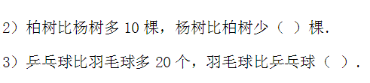 |  | 预设：先将算式的结果算出，再比较大小  预设：可以根据被减数或减数的变化做出判断  预设：24-10=14，
板书设计： 练习
十位上的数和十位上的数相减，个位上的数和个位上的数相减

24-10=14

新桥实验小学数学学科教学设计
第二册 |  | 第四单元 |  | 课题：练习八（1） | 日期：
班级：一（1）（2） |  | 人数：90 |  | 课时：9 | 设计者：恽蓉
教学目标：
- 通过对前阶段学习内容的梳理和练习，巩固两位数减整十数和一位数的计算，进一步培养学生估算的能力，提高计算正确率。同时为后面学习两位数减法打下基础。
- 通过练习进一步明确求已经是多少的实际问题的方法，会正确选择合适的方法解决问题。
- 学生能在参与数学活动的过程中，逐步养成独立思考的习惯，培养合作交流的能力。
教学目标设计依据：
教材分析：
练习八包括两位数减整十数和一位数，通过练习、比较、发现两位数减整十数，个位上的数不变，十位变小；两位数减一位数，个位变小，十位不变这一规律和被减数不变，减数越小，差越大，减数越大，差越小的规律。另外，教材还安排了估算，填写求和与求差的表格。还安排了求已经是多少的实际问题。
学生分析：
学生巩固两位数减整十数和一位数的计算，进一步培养学生估算的能力，提高计算正确率。同时为后面学习两位数减法打下基础。
教学过程
活动版块 | 教师活动 |  | 学生活动 |  | 交流预设
常规积累  计算练习 | 1分钟口算练习。  59－20 36－3 47－40  48－4 80－70 41＋5  38－8 64－3 44－20  3＋62 54－30 24－20  35＋60 67－50 53－40  80＋2 90－60 54－30  1、提问：最近学习了哪些内容？  2、说说为什么59-30和59-3的得数不一样  计算两位数减整十数、一位数时要注意些什么？  3、小结：  在估算的时候，看两位数减整十数还是一位数，减整十数只要看十位，十位减后就是几十多，减一位数，十位不变，还是几十多、  指导学生估算方法  估算后计算验证。 |  | 同桌合作完成。  讨论交流：为什么59-30和95-30的得数也不一样？  同桌讨论：我们应该怎样做题？把自己好的方法介绍该大家。  继续独立完成后面两组后校对。  讨论：怎样求减数是几的实际问题。为什么用减法去计算 |  | 预设：  说说数量关系，然后独立列式计算  追问1：付了的钱是什么的钱？（一共的钱）。是总数  追问2：那一盒彩笔的钱又是什么的钱呢？（用掉的钱）是部分数  预设：在估算的时候，看两位数减整十数还是一位数，减整十数只要看十位，十位减后就是几十多，减一位数，十位不变，还是几十多。

活动版块 | 教师活动 | 学生活动 | 交流预设
二、解决问题。  三、课堂小结  四、拓展练习 | 1、完成第5题。  尝试估计第一组题：86-30和25-4  估算：  同桌先口头估一估剩下的几题的得数是几十多。集体交流估算结果  2、解决问题：  书包35元，文具盒7元，  （1）小明买一个书包，营业员找回5元，他付了多少元？  （2）小红带了25元，买了一盒水彩笔找回2元，一盒水彩笔多少元 | 同桌互动完成第2题。并交换角色练习。  读题目要求。  同桌思考讨论并交流。  、同桌先口头估一估剩下的几题的得数是几十多。集体交流估算结果  全班交流，得出估算方法。  同桌讨论。 | 小结：估算对计算的帮助很大，有益提高计算的正确率，我们在平时的计算中可以运用估算来检查计算结果  预设  34+20 四十多 64-（ ）  7+（） 五十多 97-（） （）+28 六十多 （）-（）
二、解决问题。  三、课堂小结  四、拓展练习 | 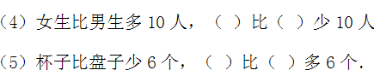
板书设计： 练习八

在估算的时候，看两位数减整十数还是一位数，减整十数只要看十位，十位减后就是几十多，减一位数，十位不变，还是几十多。

新桥实验小学数学学科教学设计
第二册 |  | 第四单元 |  | 课题：练习八（2） | 日期：
班级：一（1）（2） |  | 人数：90 |  | 课时：10 | 设计者：恽蓉
教学目标：
- 通过复习学生能更加熟练地掌握两位数加、减整十数和一位数的口算方法。
- 通过练习，学生能独立分析并解决求被减数和减数的实际问题。
- 进一步增强学生的估算意识。
教学目标设计依据：
教材分析：
练习八安排了两位数加、减整十数和一位数，加、减法的估算；加减混合运算和解决问题等题型。其中两位数加减整十数和一位数不仅要求会算得又对又快，还要能正确说出它们在运算时有什么区别。估算是提高学生口算能力的基本方法和检查计算是否正确的基础。解决问题包括求还剩多少？求原有多少？以及求卖出多少？等题型，通过练习可以提高学生灵活解决问题的能力。具体达成目标：
  - 能正确计算两位数加、减整十数和一位数。
  - 能正确估算两位数加减整十数的得数大约是几十多。
  - 会选择合适的方法解决有关求总数和部分数的实际问题。
学生分析：
两位数加减整十数和一位数不仅要求会算得又对又快，还要能正确说出它们在运算时有什么区别。估算是提高学生口算能力的基本方法和检查计算是否正确的基础。
教学过程
活动版块 | 教师活动 |  | 学生活动 |  | 交流预设
常规积累  一、梳理归纳 | 1分钟口算练习。  70－30＝ 56－6＝ 94－4＝  79－70＝ 87－7＝ 40－30＝  6＋20＝ 60－20＝ 55－5＝  88－80＝ 36－6＝ 78－8＝  56－50＝ 80－20＝ 10＋90＝  1、提问：两位数加、减整十数有什么共同的地方？ 。计算并比较  2、连一连：想想做做第7题显示两组题  56+20 56+2  56-20 56-2  组织学生观察算式。  3、游戏：想想做做第6题。学生讲述游戏规则，独立进行计算每把锁的算式，然后选择相应的钥匙。  组织学生进行各种练习 |  | 同桌合作完成。  独立完成，同桌交流  全班交流。  全班校对。  讨论：两位数加减一位数有什么地方相同。 |  | 过程中打开：  两位数加减整十数与两位数加减一位数有什么不同？  不管是加法还是减法，算式的每个部分都有名称，名称是什么？  怎样求加数、减数与被减数？

活动版块 | 教师活动 | 学生活动 | 交流预设
巩固练习  解决问题  课堂小结  拓展练习 | 先估一估是几十多，再连线。  - 完成第6题。  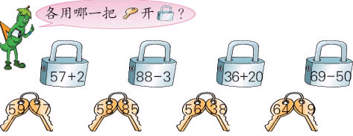  小结：倒目前为止，在估算时我们可以先看十位，如果是加法就用十位上的数相加，是几就是几十多，减法也一样。  2、估算练习。（第7题）  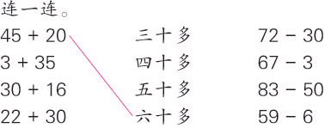  3、算一算。（第8题）  40＋6＋20 54＋3－5  32－2＋58 25－20＋71  90－50＋42 75－40－3  1、完成第9题。  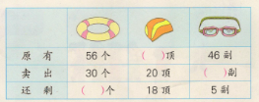  通过今天的学习，你有什么地方要提醒大家的？你有什么收获？ | （1）分析题意，独立连线  （1）独立完成。  （2）说说做这类题目要注意什么？  1自己读题；2、同桌说说数量关系；3、独立列式计算。4、全班交流。  同桌讨论，全班交流。  （1）说说这样的表格式的解决问题是什么意思？怎么才能正确地完成？  （2）独立完成，说说各用什么方法解决？为什么？ | 预设：  加减整十数十位变，加减一位数个位变.  过程中提问：  1）独立计算后同桌交流并校对。  （2）说说做这类题的时候应该注意些什么？  4、解决实际问题：第9题  （1）同桌先互说这样的表格式解决问题是什么意思？怎样才能正确完成？  （2）自己轻声讲述题意再独立完成。  （3）指名交流后，说说用什么方法计算的？为什么用这种方法计算？  小结：求原有多少用加法，求卖出的和还剩的都用减法。
巩固练习  解决问题  课堂小结  拓展练习 | 在（ ）里填上合适的数。  （ ）+42=82 73-（ ）=23  54-（ ）=51 4+（ ）=78  （ ）-70=12 24-（ ）=4
板书设计： 练习八

求原有多少用加法，求卖出的和还剩的都用减法。

